Huyện Vĩnh Thuận được Chủ tịch nước tặng thưởng Huân chương Lao động hạng Nhất vì đã có thành tích xuất sắc trong đầu tư xây dựng kết cấu hạ tầng và chuyển dịch cơ cấu kinh tế đạt hiệu quả cao, góp phần vào sự nghiệp xây dựng chủ nghĩa xã hội và bảo vệ Tổ quốc.
In bài viết
- Huyện Thanh Sơn kỷ niệm 190 năm thành lập và đón nhận Huân chương Lao động Hạng Nhất
Ngày 29/12/2023, Phó Chủ tịch nước Võ Thị Ánh Xuân ký Quyết định số 1787/QĐ-CTN tặng thưởng Huân chương Lao động hạng Nhất cho Đảng bộ, chính quyền và nhân dân huyện Vĩnh Thuận, tỉnh Kiên Giang vì đã có thành tích xuất sắc trong đầu tư xây dựng kết cấu hạ tầng và chuyển dịch cơ cấu kinh tế đạt hiệu quả cao, góp phần vào sự nghiệp xây dựng chủ nghĩa xã hội và bảo vệ Tổ quốc.
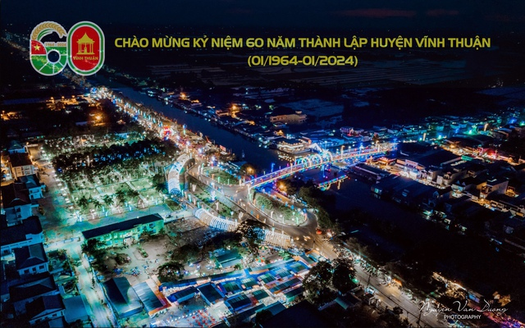
Huân chương Lao động hạng Nhất sẽ được trao cho huyện Vĩnh Thuận tại dịp Lễ kỷ niệm 60 năm thành lập huyện Vĩnh Thuận (01/1964 - 01/2024) tới đây.
Được biết, Huân chương Lao động hạng Nhất sẽ được trao cho huyện Vĩnh Thuận tại dịp Lễ kỷ niệm 60 năm thành lập huyện Vĩnh Thuận (tháng 01/1964 - tháng 01/2024) tới đây.
Theo ông Lê Trung Hồ - Tỉnh ủy viên, Bí thư Huyện ủy, Chủ tịch UBND huyện Vĩnh Thuận cho biết, qua 3 năm thực hiện Nghị quyết Đại hội Đảng bộ huyện lần thứ XII, nhiệm kỳ 2020-2025, các chỉ tiêu cơ bản đều đạt và vượt so Nghị quyết (trên 50%). Trong công tác xây dựng Đảng, thường xuyên nắm bắt tình hình tư tưởng, diễn biến tâm trạng xã hội để lãnh đạo định hướng tư tưởng, khắc phục và xử lý kịp thời những tư tưởng tiêu cực, lệch lạc.
Quan tâm bảo vệ nền tảng tư tưởng của Đảng, đấu tranh, phản bác các quan điểm sai trái, thù địch, nhất là trên không gian mạng… gắn với khai thực hiện có hiệu quả Kết luận số 01-KL/TW, ngày 18/5/2021 của Bộ Chính trị về tiếp tục thực hiện Chỉ thị số 05-CT/TW, ngày 15/5/2016 của Bộ Chính trị về "Đẩy mạnh học tập và làm theo tư tưởng, đạo đức, phong cách Hồ Chí Minh", Chuyên đề toàn khóa về "Học tập và làm theo tư tưởng, đạo đức, phong cách Hồ Chí Minh về ý chí tự lực, tự cường, khát vọng phát triển đất nước phồn vinh, hạnh phúc" và chuyên đề hằng năm đến cán bộ, đảng viên, đoàn viên, hội viên và Nhân dân trong huyện. Từ đầu nhiệm kỳ đến nay đã phát triển mới 406 đảng viên, đạt 81,12% Nghị quyết; nâng toàn Đảng bộ huyện hiện nay có 3.371 đảng viên.
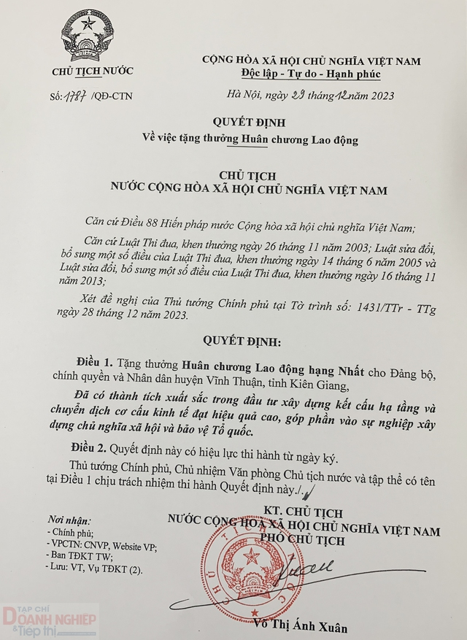
Huyện Vĩnh Thuận (Kiên Giang) được Chủ tịch nước tặng thưởng Huân chương Lao động hạng Nhất.
Đồng thời, thực hiện đồng bộ các khâu trong công tác cán bộ; việc phân công, bố trí, sử dụng cán bộ cơ bản đúng theo quy hoạch; đã điều động, bổ nhiệm, luân chuyển 132 lượt cán bộ. Làm tốt việc rà soát, bổ sung quy hoạch cán bộ lãnh đạo, quản lý và cấp ủy các cấp giai đoạn 2020-2025, nhiệm kỳ 2025-2030 và những năm tiếp theo.
Bên cạnh đó, Thường trực Huyện ủy và Thường trực UBND huyện duy trì nề nếp đối thoại, tiếp xúc với Nhân dân, sâu sát cơ sở, lắng nghe tâm tư, kịp thời giải quyết nguyện vọng chính đáng, hợp pháp của Nhân dân; xử lý dứt điểm các vấn đề bức xúc của nhân dân. Mặt trận Tổ quốc, các đoàn thể, hội quần chúng các cấp của huyện đã phát động và chỉ đạo tổ chức triển khai sâu rộng các phong trào, các cuộc vận động thiết thực, cụ thể, phù hợp với điều kiện của tổ chức, cơ quan, đơn vị.
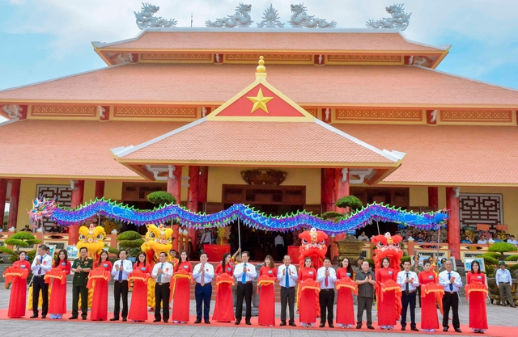
Các vị lãnh đạo Nhà nước cắt băng khánh thành khu chứng tích chiến tranh Rừng tràm Bang Biện Phú và đền thờ Anh hùng liệt sỹ huyện Vĩnh Thuận.
Bí thư Huyện ủy Vĩnh Thuận Lê Trung Hồ khẳng định, kinh tế tiếp tục tăng trưởng khá, tốc độ tăng trưởng bình quân 3 năm (giai đoạn 2021-2023) đạt so Nghị quyết. Tổng giá trị sản xuất đạt 21.896,300 tỷ đồng, đạt 64,53% so Nghị quyết; trong đó: Ngành nông - lâm - thủy sản là 16.591,22 tỷ đồng; công nghiệp 1.796,78 tỷ đồng; xây dựng 3.508,300 tỷ đồng; tổng mức bán lẻ hàng hóa và dịch vụ tiêu dùng 7.546,57 tỷ đồng. Đời sống Nhân dân không ngừng nâng lên, thu nhập bình quân đầu người đạt 62 triệu đồng, tăng 7,6% so năm 2020. Tích cực huy động các nguồn lực trong Nhân dân để tập trung đầu tư xây dựng kết cấu hạ tầng giao thông nông thôn. Tổng vốn đầu tư toàn xã hội 3.128,461 tỷ đồng.
Nông nghiệp tiếp tục đẩy mạnh ứng dụng các tiến bộ khoa học kỹ thuật, chuyển đổi cơ cấu cây trồng, vật nuôi phù hợp điều kiện từng vùng, tiểu vùng; tập trung đối với các sản phẩm chủ lực, có thế mạnh của huyện, như một số mô hình lúa - tôm, lúa - màu tiếp tục mang lại hiệu quả kinh tế cao. Tổng sản lượng lúa 407.876,050 tấn, đạt 84,79% so Nghị quyết. Thực hiện chương trình mỗi xã một sản phẩm OCOP, toàn huyện có 8 sản phẩm được công nhận đạt 3 sao cấp tỉnh.
Ông Lê Trung Hồ đánh giá, chương trình mục tiêu quốc gia về xây dựng NTM được tập trung chỉ đạo quyết liệt, triển khai đồng bộ các giải pháp và thật sự trở thành phong trào sâu rộng trong Nhân dân, làm thay đổi rõ nét diện mạo nông thôn, cả về giao thông, điện, nước, trường học, y tế, văn hóa, nhà ở dân cư, văn hóa nông thôn, đời sống vật chất, tinh thần của Nhân dân được nâng lên; kết quả đến nay có 7/7 xã đạt chuẩn NTM và huyện được công nhận đạt chuẩn NTM năm 2020. Huyện tập trung chỉ đạo thực hiện xây dựng NTM nâng cao 2 xã: Vĩnh Phong, Bình Minh, trong đó phấn đấu xã Bình Minh đạt chuẩn cuối năm 2023, xã Vĩnh Phong đạt chuẩn vào năm 2024 và năm 2025 xã Bình Minh đạt NTM kiểu mẫu. Ngoài ra, thực hiện tốt các chương trình đầu tư phát triển đô thị, phấn đấu đưa thị trấn Vĩnh Thuận đạt đô thị loại IV theo lộ trình vào năm 2025.
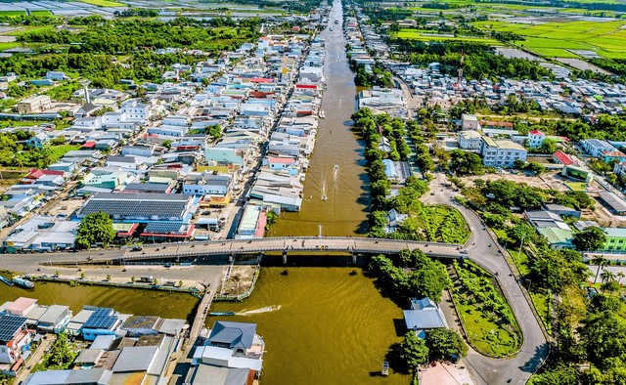
Vĩnh Thuận có 7/7 xã đạt chuẩn nông thôn mới và huyện được công nhận đạt chuẩn nông thôn mới năm 2020. Phấn đấu đưa thị trấn Vĩnh Thuận đạt đô thị loại IV theo lộ trình vào năm 2025.
Bên cạnh đó, các dự án đi qua địa bàn huyện được quan tâm chỉ đạo, đã tổ chức chi trả bồi thường, hỗ trợ đạt 94,38% kinh phí, tỷ lệ thu hồi đất đạt 96,94%, bàn giao mặt bằng tuyến chính cao tốc Bắc - Nam tổng diện tích là 667.492,99m, đạt 90,57% và bàn giao mặt bằng tuyến nhánh với diện tích 117.020,75m², đạt 83,97%. Dự án đầu tư xây dựng công trình đường ven sông Cái Lớn, đã ban hành 549 Thông báo thu hồi đất và đang thực hiện thẩm định. Công trình đường dây 110kV, đang tiến hành phê duyệt Phương án bồi thường, hỗ trợ.
Công tác giáo dục, y tế, lao động việc làm, công tác dân tộc, tôn giáo được quan tâm. Công tác chuyển đổi số được thực hiện có hiệu quả. Quốc phòng, quân sự địa phương được củng cố; an ninh chính trị được giữ vững, trật tự an toàn xã hội được đảm bảo, đời sống vật chất, tinh thần của người dân từng bước được nâng lên.
Văn Dương

